Name: 07.10.2015

Wo bin ich?
AA.: Nenne alle Straßen rund um den Hackeschen Markt in Berlin-Mitte
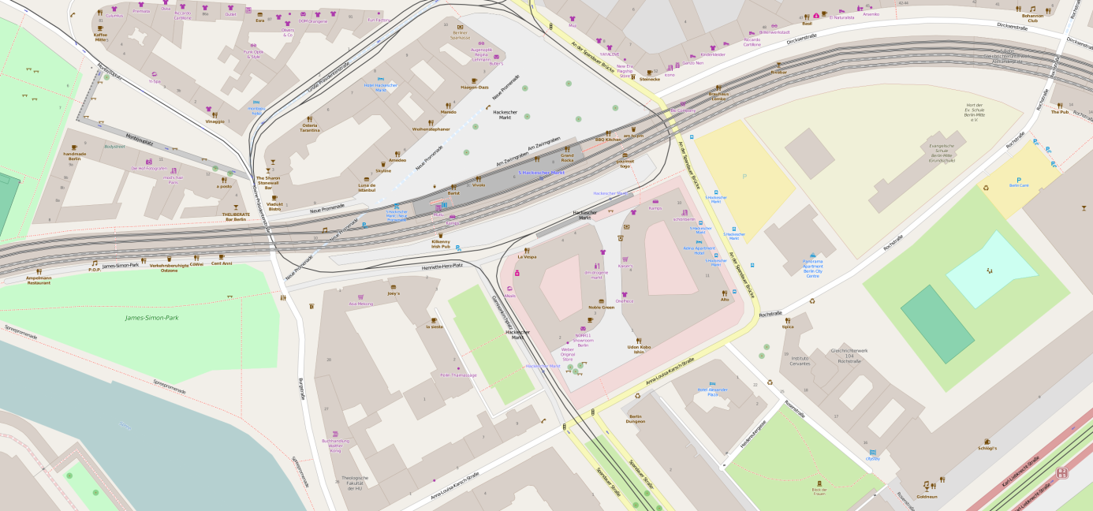
Quelle: http://www.openstreetmap.org/node/1552565030#map=17/52.52261/13.40144
Schreibe hier:

Wie habe ich das erstellt?
